1. Realizamos un ensayo de tracción con una probeta de ***15 mm de diámetro*** y longitud de referencia de medida de 150 mm. Los datos obtenidos se recogen en la tabla adjunta:

|  |  |  |  |  |  |  |  |  |  |
| --- | --- | --- | --- | --- | --- | --- | --- | --- | --- |
| Fuerza (Kp) | 750 | 1500 | 2250 | 3000 | 4000 | 4500 | 5000 | 4000 | 3750 |
| Longitud (mm) | 150,1 | 150,2 | 150,3 | 150,4 | 150,5 | 150,7 | 151,28 | 151,87 | 153,28 |
| Esfuerzo (N/cm2) | **4159,25** | **8318,50** | **12477,75** | **16637,00** | **22182,66** | **24955,50** | **27728,33** | **22182,66** | **20796,25** |
| Deforma-ción | **0,00067** | **0,00133** | **0,00200** | **0,00267** | **0,00333** | **0,00467** | **0,00853** | **0,01247** | **0,02187** |
| Deformación | **6,67E-04** | **1,33E-03** | **2,00E-03** | **2,67E-03** | **3,33E-03** | **4,67E-03** | **8,53E-03** | **1,25E-02** | **2,19E-02** |

1. Dibuja la gráfica esfuerzo - deformación. Escoge una escala adecuada. ***Expresa el esfuerzo en N/cm2***
2. Calcula el módulo de Young.
3. Indica claramente las zonas de la gráfica y sus puntos clave. Explícalas.
4. Calcula el alargamiento de rotura.

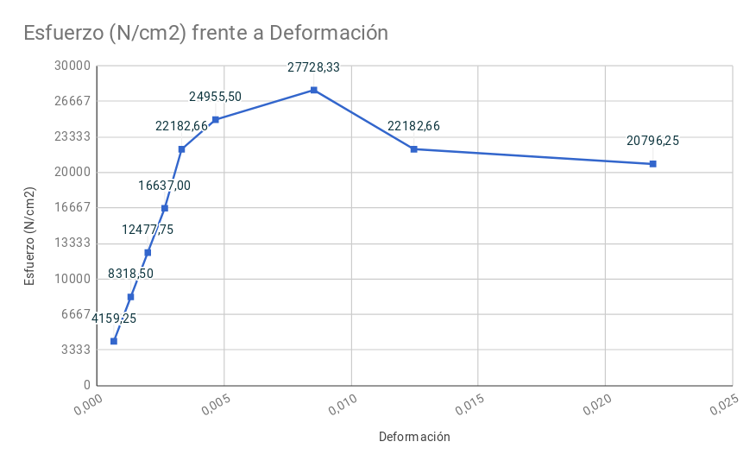

B. Módulo de Young → $E=σ/ϵ=4159,25 N/cm² / 0,00067=6238873,769 N/cm² = 6.24⋅10⁶ N/cm²$

Lo podemos calcular en los 4 primeros puntos (zona elástica).

D. Alargamiento de rotura

$A(\%)=\frac{L_{F}-L_{0}}{L_{0}}⋅100=2,19\%$

|  |  |  |  |  |  |  |  |  |  |
| --- | --- | --- | --- | --- | --- | --- | --- | --- | --- |
| **Longitud inicial (mm)** | **150** |  |  | **mm2** | **cm2** |  |  |  |  |
| **Diámetro (mm)** | **15** |  | **Superficie** | **176,71** | **1,77** |  |  |  |  |
|  |  |  |  |  |  |  |  |  |  |
| **Fuerza (Kp)** | **750** | **1500** | **2250** | **3000** | **4000** | **4500** | **5000** | **4000** | **3750** |
| **Longitud (mm)** | **150,1** | **150,2** | **150,3** | **150,4** | **150,5** | **150,7** | **151,28** | **151,87** | **153,28** |
|  |  |  |  |  |  |  |  |  |  |
| L-L0 | **0,1** | **0,2** | **0,3** | **0,4** | **0,5** | **0,7** | **1,28** | **1,87** | **3,28** |
| Fuerza (N) | **7350** | **14700** | **22050** | **29400** | **39200** | **44100** | **49000** | **39200** | **36750** |
|  |  |  |  |  |  |  |  |  |  |
| **Deformación** | **0,00067** | **0,00133** | **0,00200** | **0,00267** | **0,00333** | **0,00467** | **0,00853** | **0,01247** | **0,02187** |
| **Esfuerzo (N/cm2)** | **4159,25** | **8318,50** | **12477,75** | **16637,00** | **22182,66** | **24955,50** | **27728,33** | **22182,66** | **20796,25** |
| **E (Young)** | **6238873,769** | **6238873,769** | **6238873,769** | **6238873,769** |  |  |  |  |  |
| **E (Young)** | **6,24E+06** | **6,24E+06** | **6,24E+06** | **6,24E+06** |  | **Alargamiento rotura** | | | **2,19%** |

2) Un metal cristaliza en una red BCC. Su radio atómico es de 1.14 nm. ¿Cuántos átomos habrá en 2 cm3?



V_{celda}=\left (\frac{4 \cdot R}{\sqrt{3}} \right )^3=\left (\frac{4 \cdot 1,14 \cdot 10^{-7} \cdot cm}{\sqrt{3}} \right )^3 = 1,825\cdot 10^{-20} \cdot cm^3



N_{celdas}=\frac{Volumen}{V_{celda}}=\frac{2 \cdot cm^3}{1,825 \cdot 10^{-20} \cdot cm^3} = 1,096 \cdot 10^{20}

 átomos

N_{at}=2 \cdot 1,096 \cdot 10^{20} = 2,192 \cdot 10^{20}

3) Explica y calcula el factor de empaquetamiento atómico ***de una cualquiera de las redes cristalinas que hemos estudiado*** (FCC, HCP o BCC).

4) (Selectividad 10/11) En un diagrama de solubilidad total de un sistema de componentes A y B, la temperatura de fusión de A es de 150 ºC y la de B 300 ºC. Si los intervalos de solidificación de las aleaciones del 20%, 40% y 80% (***de B***) son, respectivamente, (200ºC-160ºC), (225ºC-180ºC) y (290ºC-250ºC), se pide a) Dibujar el diagrama de equilibrio explicando las fases presentes en cada región del mismo ***y el nombre de las líneas***. b) Determinar la composición de las fases de equilibrio para la aleación del 40% de B y la cantidad relativa de cada fase a la temperatura de 200ºC. c) Tanto por uno en peso de la fase sólida y de la fase líquida a esa temperatura.

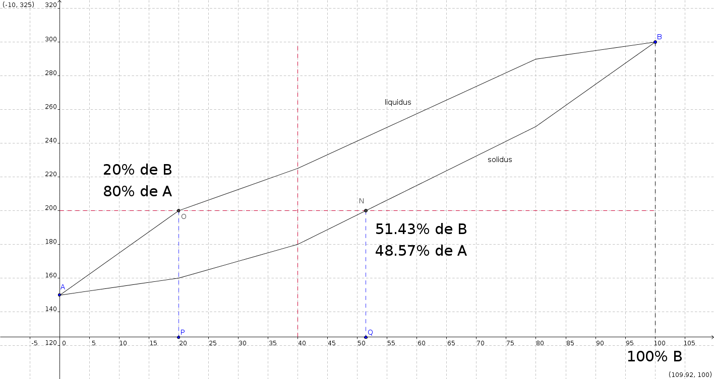

Líquido: CAL=80% ; CBL=20% y CSA=48.57% ;CSB=51,43%



W_s=\frac{C_B-C_{L_B}}{C_{S_B}-C_{L_B}}=\frac{40-20}{51.43-20}=0.636



W_l=1-W_s=1-0.636=0.364

**Con A**



W_s=\frac{C_A-C_{L_A}}{C_{S_A}-C_{L_A}}=\frac{60-80}{48.57-80}=0.636



W_l=\frac{C_{S_A}-C_A}{C_{S_A}-C_{L_A}}=\frac{48.57-60}{48.57-80}=0.363